英国驻华大使馆签证处

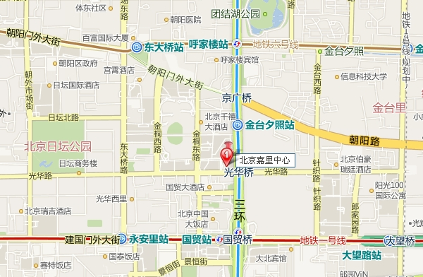

申办英国签证须经吉林省外事办公室向英国驻华使馆提交材料并预约面签时间。申请人本人于约定时间赴英国驻华大使馆签证处按手印备案（地址：北京市光华路1号嘉里中心北楼21层）。

